Laboratorio de Condensadores: Introducción
(Esta actividad está diseñada para ser trabajada en línea.)
Este laboratorio usa el Capacitor Lab: Basics de Simulaciones Interactivas PhET en la Universidad de Colorado Boulder, bajo la licencia de CC-BY 4.0 https://phet.colorado.edu/sims/html/capacitor-lab-basics/latest/capacitor-lab-basics_es.html
Objetivos de Aprendizaje
Los estudiantes podrán:
● Identificar las variables que afectan la capacitancia y de qué forma
● Determinar las relaciones entre carga, voltaje y energía almacenada para un condensador.
● Relacionar el diseño del sistema de condensadores con su capacidad de almacenar energía.
● Explicar cómo usar un condensador para encender una bombilla.
● Describir la descarga de un condensador a una bombilla.
Desarrolla tu comprensión: Abre la ventana de Capacitancia, luego explora para desarrollar tus propias ideas sobre cómo se diseña un condensador.
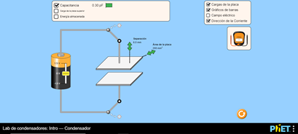
Explica tu comprensión: Utiliza tus propias palabras e imágenes capturadas de la simulación para mostrar que puedes:
- Identifica y describe qué características de un condensador pueden ser modificadas para hacer un condensador con la mayor capacitancia.
Tu respuesta aquí….
- ¿Qué características de la simulación utilizaste para ayudarte?
Tu respuesta aquí….

- Diseñar experimentos para encontrar las relaciones entre carga, voltaje y energía almacenada para un condensador. Resume tus procedimientos y hallazgos experimentales.
Tu respuesta aquí….
- ¿Qué características de la simulación utilizaste para ayudarte?
Tu respuesta aquí….

- Si quisieras diseñar un sistema de condensadores para almacenar la mayor energía, Describe cómo lo lograrías y que usarías.
Tu respuesta aquí….

Desarrolla tu comprensión: Explora la ventana de la Bombilla para investigar cómo usar un condensador para encender una bombilla.
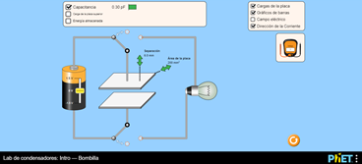
Explica tu comprensión: Utiliza tus propias palabras e imágenes capturadas de la simulación para mostrar cómo utilizar un condensador para encender una bombilla.
- ¿Cuáles son los componentes necesarios para utilizar un condensador para encender una bombilla y cómo funciona el sistema?
Tu respuesta aquí….

- ¿Cómo se usaría un condensador para encender una bombilla en comparación con el uso de una batería como se muestra a continuación?
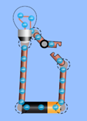
Tu respuesta aquí….

a. Usa la ventana del Kit de Construcción de Circuitos: CD Introducción para probar tus ideas y proporcionar pruebas de apoyo.
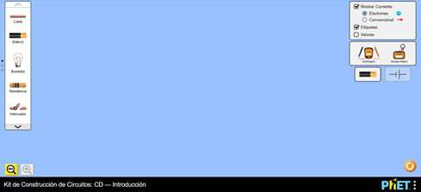
- Describe lo que ocurre cuando un condensador se descarga para poder encender a una bombilla. Incluye el uso de tantas herramientas en la simulación como sea posible en tus observaciones.
Tu respuesta aquí….

- Investiga para encontrar una aplicación práctica donde se use la energía almacenada en un condensador. (citar referencias)
Tu respuesta aquí….

Actividad traducida por Diana López. Diseño original de Trish Loeblein. Mayo,2020

